**今天我过生日**

撰写：王小莉 2016年9月20日

早晨来园后，张智航、吴硕秋（果果）、戴小冉（点点）、刘欣瑜、周鹏飞五位小朋友来到娃娃家的厨房里玩。一开始的时候，小朋友们都在各玩各的，张智航拿了饼干筒和卧室里小摇铃，在桌子边玩着摇铃。刘欣瑜在大煤气灶边，独自一个人拿了两桶旺仔牛奶，一边拿着盘子烧着菜。点点拿起了一盘蛋糕，把蛋糕拼在了一起。接着，点点从柜子里取出一盘甜甜圈，把甜甜圈一个一个摆在了每块蛋糕的上面。这样，每块蛋糕上都顶着一个甜甜圈，这样的蛋糕比光秃秃的蛋糕可漂亮多了。一旁的周鹏飞一边摆弄着自己手中的蔬菜，一边侧过脸静静地看点点摆放着甜甜圈。果果拿着甜甜圈的夹子走过来说：“点点，天天圈要用夹子夹的！”小朋友在游戏中的第一次交流出现了。点点拿过果果手中的夹子，用夹子夹着甜甜圈并摆到了蛋糕上。果果看见点点正摆得起劲，就离开了厨房来到了卧室，从梳妆台边拿起一个带有滴管的精华液瓶子。她把滴管当作了口红，一边向娃娃家的厨房走着，一边像模像样地用滴管抹着自己的嘴巴。

点点把摆好甜甜圈的蛋糕放到了桌子上，然后就到水池边洗芦蒿。周鹏飞看见点点把蛋糕放在了桌上，也把自己手中的蔬菜连同篮子一起放到了桌子上。刘欣瑜还在大煤气灶边自己玩自己的。只见她把盘子放在煤气灶上，盘子里放着蔬菜煮着。过了一会儿，她把手边的两筒旺仔牛奶放在了桌上，然后又把自己煮的菜摆到了桌上。摆好以后，刘欣瑜离开了厨房，来到娃娃家的卧室。这时候，刘欣瑜发现了柜子里的一个自制花朵皇冠，于是她把皇冠戴到了自己的头上。刘欣瑜拿着电话来到厨房里，她拿起电话的听筒说道：“喂，今天是我的生日……对对！我邀请你来参加我的生日派对！”说完刘欣瑜就挂上了电话。点点问道：“今天是你生日吗？”刘欣瑜点点头说：“对呀，你看，我头上还戴了皇冠呢！今天就是我的生日！”点点说：“我们一起来开生日派对吧！”点点与刘欣瑜的对话吸引了张智航和果果，张智航说：“我们桌子上有蛋糕，我们一起去切蛋糕吧！”果果递过自己手中精华液的瓶子说：“这是我送给你的生日礼物！”

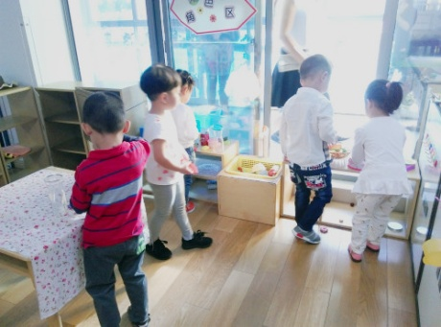 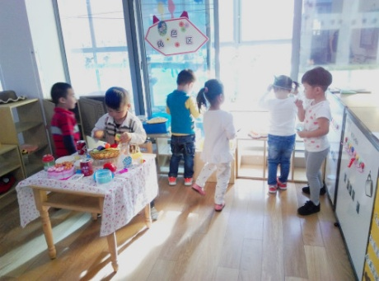 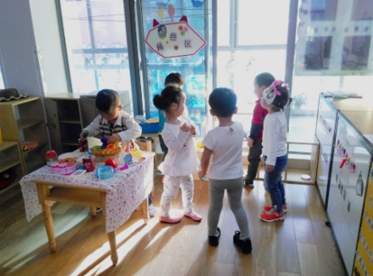

在这个故事中发生了怎样的学习？

1. 小班幼儿的游戏水平还处于平行阶段，所以幼儿之间的交往不多，很多孩子都处于独自游戏的状态。所以我们看到一开始的时候，小朋友们都在各玩各的，张智航拿了饼干筒和卧室里小摇铃，在桌子边玩着摇铃。刘欣瑜在大煤气灶边，独自一个人拿了两桶旺仔牛奶，一边拿着盘子烧着菜。点点拿起了一盘蛋糕，把蛋糕拼在了一起。同时，我们也看到了三岁幼儿突出的年龄特征“爱模仿”。他们模仿家人烧饭、煮菜，照顾娃娃，也像果果一样模仿成人“涂口红”。他们的模仿并不是消极被动的临摹，他们在模仿中同样一有创造，有自己个性与情感的表达。所以我们提供了各种可供幼儿模仿的材料，让孩子在模仿中学习与创造。

2. 小班是幼儿语言发展的关键期，这一时期他们对语言有着强烈的欲望，因而提供他们一个讲的“平台”更能促进幼儿交往能力的发展。芬兰的儿童教育家苏塔玛曾经指出：“一种理想的游戏材料是操作性的器件而不是消极的占有物”，就是强调了幼儿游戏中操作材料的重要意义。电话机是幼儿最爱的“玩具”之一，所以我们在娃娃家提供了电话机。电话机可以让幼儿拿来练习拨号、假装打电话，这种可操作性强的材料相对来说更富于变化，幼儿可以用更多的动作类型和方式来操作这种材料，故而摆弄的时间也更持久。所以在故事中，电话机成为了故事进入高潮的导火索。因为刘欣瑜的一个自言自语的电话，请别人来参加她的生日派对，这让游戏水平较高且交往能力较强的的点点听到了，所以娃娃家的游戏有了一个主题。所以“电话机”这个材料的投入，这让内向的语言表达能力还不是很强的幼儿感受到了交流的快乐。

3. “愿意与人交往，能与同伴友好相处”是《3~6岁儿童学习与发展指南》中小班幼儿社会领域的目标。在故事中，点点能友好地与刘欣瑜交流，而角色区提供的皇冠、蛋糕等正好成为了孩子“生日派对”主题游戏中最好的游戏材料。孩子们根据现实生活场景的牵引，所以自发开展了“生日派对”的主题游戏。所以说，娃娃家游戏是幼儿对现实生活的反映，它要求幼儿运用他们已有的知识，按照他们对角色的理解扮演角色，如果幼儿不具备担任某种角色的经验，那么游戏将会变得枯燥无味以至不能持续，而如果有意识地让幼儿多接触生活，多观察生活，使幼儿有更丰富的生活经验，他们就会在所进行的角色游戏中更加容易融入角色，使游戏内容变得充实新颖。